«СИБТРЕЙД» 10.02.2020

Красноярск, Грунтовая 1А, офис 1-4 | +7 (391) 214-56-11, 297-13-43, 215-15-39  sibtrade@inbox.ru  www.sibtrade24.ru
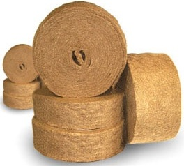

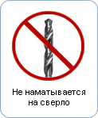


- ЕвроДжут Стандарт, рулон 20 метров, плотность 320 гр/м², толщина 6 мм

- Под заказ осуществляется нарезка любой ширины. От 4 до 220 см

- ЕвроДжут Премиум, рулоны 10 метров, плотность 550 гр/м², толщина 10 мм

- Под заказ осуществляется нарезка любой ширины. От 4 до 220 см

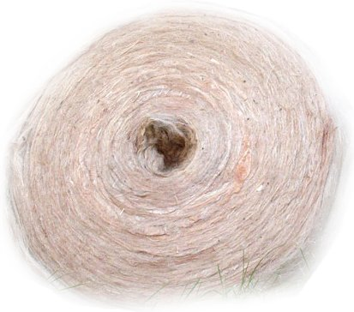
- Ленточная пакля в рулонах

Льняная, ш. 0,15 м. 3 кг (50 м) | 310 руб
Льняная, ш. 0,15 м. 5 кг (80 м) | 500 руб
Джутовая, ш. 0,15 м. 3 кг (50 м) | 400 руб
Джутовая, ш. 0,15 м. 5 кг (80 м) | 650 руб

- Под заказ изготавливаются рулоны весом от 1 до 10 кг

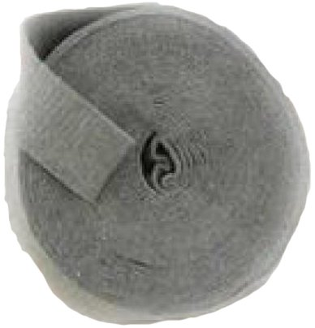

- ЕвроЛён, рулон 20 метров, плотность 320 гр/м², толщина 6 мм

- Под заказ осуществляется нарезка любой ширины. От 4 до 220 см
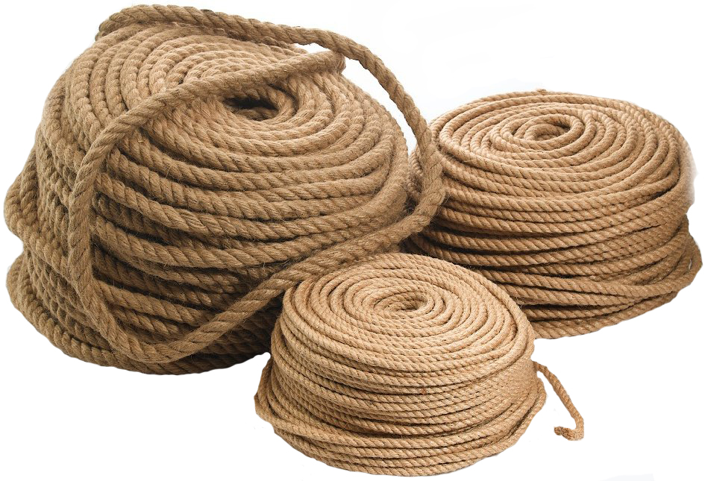

- Канат джутовый, крученый, многопрядный
Осуществляем намотку в бухты различной длины, также бухты по 25 кг

Диаметр (мм) | Цена за п.м. (руб) | Цена бухты 25 кг (руб)
4 | 7,2 | 7200 (2350 м)
6 | 9,4 | 7200 (1350 м)
8 | 13,2 | 7200 (700 м)
10 | 19,3 | 7200 (480 м)
12 | 24,6 | 7200 (350 м)
14 | 31,4 | 7200 (240 м)
16 | 45 | 7200 (180 м)
18 | 54,5 | 7200 (150 м)
20 | 66,7 | 7200 (120 м)
22 | - | 7200 (100 м)
26 | - | 7200 (80 м)
30 | - | 7200 (55 м)
32 | - | 7200 (50 м)
34 | - | 7200 (45 м)
36 | - | 7200 (40 м)
40 | - | 7200 (35 м)
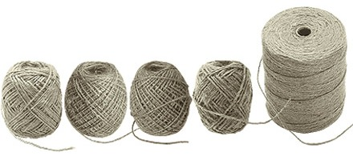
- Шпагат джутовый / полипропиленовый

1-о ниточный |  | 2-х ниточный |  | 3-х ниточный |  | 4-х ниточный |  | П/П 800 текс
50 м | 15 руб | 50 м | 25 руб | 50 м | 37 руб | 50 м | 49 руб | 50 м | 24 руб
100 м | 27 руб | 100 м | 47 руб | 100 м | 70 руб | 100 м | 93 руб | 100 м | 43 руб
150 м | 39 руб | 150 м | 68 руб | 150 м | 103 руб | 150 м | 137 руб | 150 м | 59 руб
300 м | 75 руб | 300 м | 133 руб | 300 м | 200 руб | 300 м | 267 руб | 300 м | 85 руб
500 м | 120 руб | 500 м | 218 руб | 500 м | 327 руб | 500 м | 436 руб | 500 м | 125 руб
≈ 10 кг | 340 руб за кг | ≈ 10 кг | 340 руб за кг | ≈ 10 кг | 340 руб за кг | ≈ 10 кг | 340 руб за кг | ≈ 5 кг | 165 руб  за кг

Полипропиленовый 2200 текс (сеновязальный) – 165 руб за кг

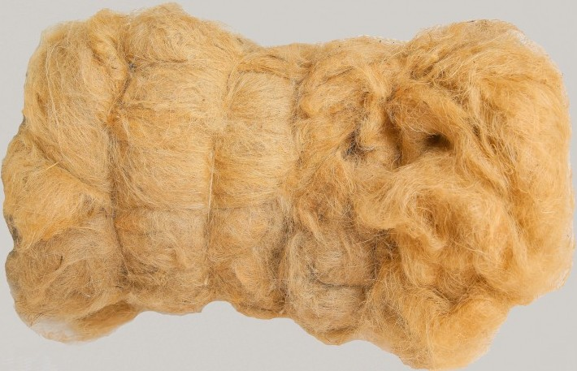
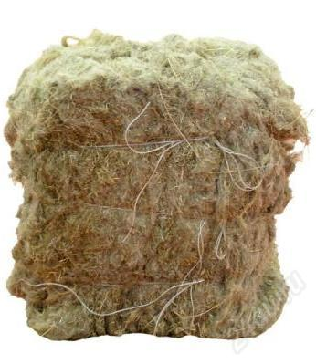
- Пакля

Льняная |  | Джутовая
5 кг | 295 руб | 5 кг | 700 руб
10 кг | 590 руб | 10 кг | 1300 руб
20 кг | 900 руб
60 кг | 4800 руб (Высший сорт)

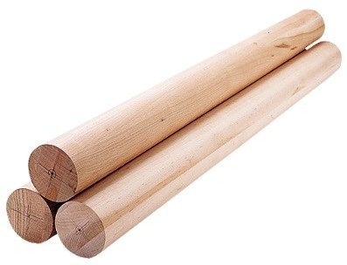
- Шкант, нагель. Березовый, круглый диам. 25 мм длина 250 мм – 4,3 руб
Шкант, нагель. Березовый, круглый диам. 28 мм длина 250 мм – 2,7 руб
Фасовка в сетки по 100 шт.

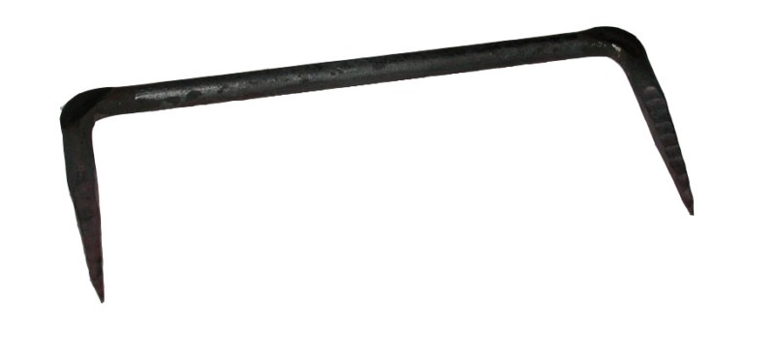
- Скоба строительная
Упаковка: д. 6, 8 – 50 шт. д. 10, 12 мм – 25 шт.

Диаметр 6 мм | 17,4 руб
Диаметр 8 мм | 24,7 руб
Диаметр 10 мм | 27,6 руб
Диаметр 12 мм | 31,9 руб

Осуществляем доставку по городу и краю, в любой регион РФ
- Сверло по дереву
Сверло по дереву 25*460 мм | 620 руб
Сверло по дереву 28*460 мм | 770 руб

- Степлер (пистолет скобозабивной) мебельный, строительный
Пистолет скобозабивной Ермак пластиковый 4-8 мм Скоба 53 | 260 руб
Пистолет скобозабивной Ермак металлический 4-8 мм Скоба 53 | 320 руб
Пистолет скобозабивной Ермак металлический регулируемый 4-14 мм Скоба 53 | 360 руб
Пистолет скобозабивной Tundra пластиковый 4-8 мм Скоба 53 | 260 руб
Пистолет скобозабивной Промис пластиковый 4-8 мм Скоба 53 | 340 руб
Пистолет скобозабивной Tundra металлический 4-8 мм Скоба 53 | 320 руб

- Скобы для мебельных, строительных степлеров
Скобы Matrix 14 мм*11,3 мм заостренные, тип 53, 1000 шт | 60 руб
Скобы Stelgrit 6 мм*11,3 мм каленые, тип 53, 1000 шт | 28 руб
Скобы Stelgrit 8 мм*11,3 мм каленые, тип 53, 1000 шт | 37 руб
Скобы Stelgrit 10 мм*11,3 мм каленые, тип 53, 1000 шт | 34 руб
Скобы Stelgrit 12 мм*11,3 мм каленые, тип 53, 1000 шт | 40 руб
Скобы Stelgrit 14 мм*11,3 мм каленые, тип 53, 1000 шт | 45 руб

- Деревозащитные средства
Антиплесень 1 кг Радикальное средство для уничтожения грибка | 120 руб
Антиплесень 3,5 кг Радикальное средство для уничтожения грибка | 390 руб
Антиплесень 9 кг Радикальное средство для уничтожения грибка | 930 руб
Био 1 кг Защита от биопоражений | 100 руб
Био 3,5 кг Защита от биопоражений | 280 руб
Био 9 кг Защита от биопоражений | 680 руб
Огнебио 3,5 кг Реальная защита от пожаров и биопоражений | 280 руб
Огнебио 9 кг Реальная защита от пожаров и биопоражений | 650 руб
Отбеливатель 1 кг Эффективное средство для удаления грибковых поражений и окрасок | 170 руб
Отбеливатель 4 кг Эффективное средство для удаления грибковых поражений и окрасок | 400 руб
БИО 5 л | 350 руб
БИО 10 л | 600 руб
СУПЕРБИО 5 л | 540 руб
СУПЕРБИО 10 л | 935 руб

- Кисть малярная
Кисть малярная плоская 38 мм | 36 руб
Кисть малярная плоская 63 мм | 60 руб
Кисть малярная плоская 100 мм | 70 руб

- Инстумент для конопатки
Инстумент для конопатки 210*60 мм | 370 руб

- Уголь древесный
Уголь древесный 10 литров | 49 руб
Уголь древесный 20 литров | 95 руб

